**ОТЕЛЬ — МЕЧТА!**

**5 ПРИЧИН ОТДЫХА В ОТЕЛЕ!**

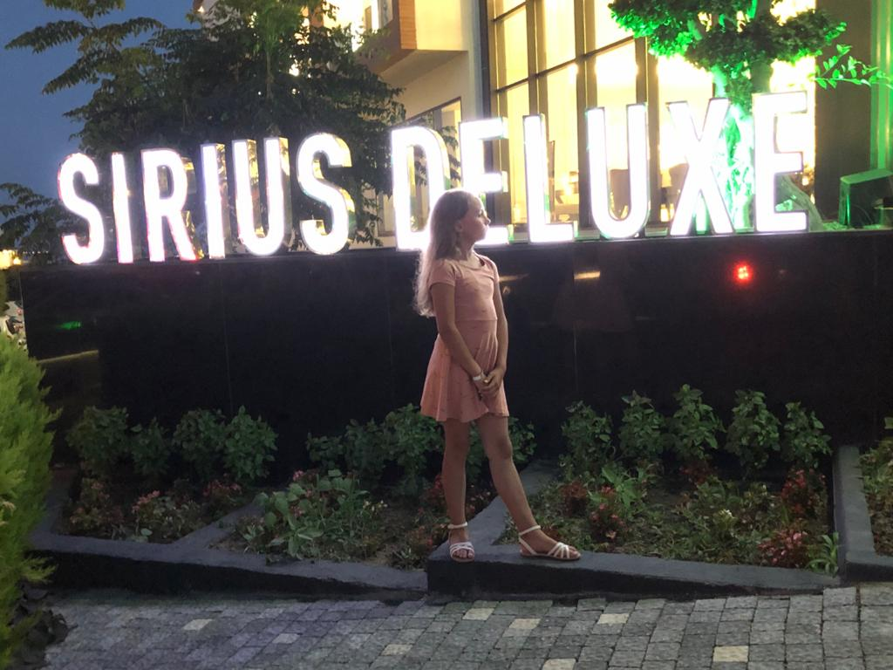

Кто не был в "SIRIUS DELUXE", тот не отдыхал вообще. Две недели июля 2019 года пролетели как один день в раю.

Вы спросите, что же там такого, что так зацепило меня?

Дочитайте статью до конца и вы все узнаете!

**Расположение**

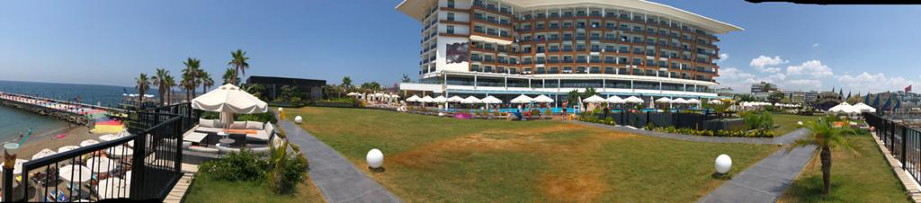

Недалеко от аэропорта, 30 минут. Быстрая выдача багажа и подача трансфера заняло 1 час. Стоит на первой береговой линии и выгодно выделяется от других своей архитектурой, встречает вас прохладой, прохладительными напитками.

Рядом много магазинчиков. На автобусе можно за пол часа доехать до торгового центра. Оценка 5.

**ОТЕЛЬ**

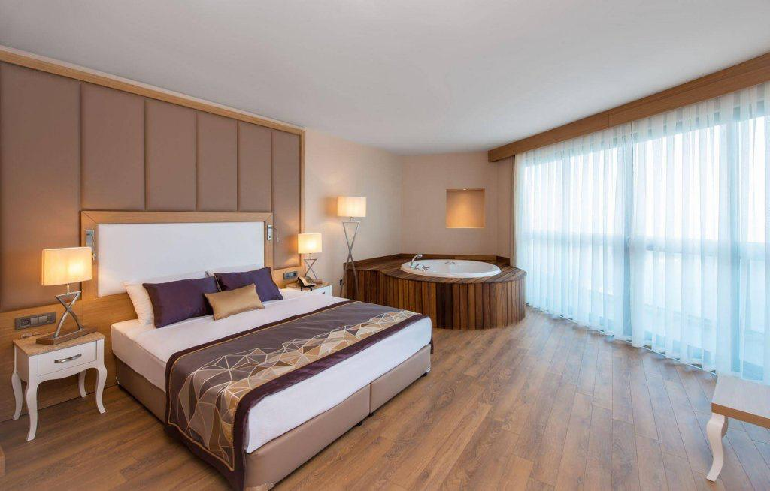

На заселение мы потратили 10 минут, несмотря на приезд в 8 часов утра.

Двухкомнатные апартаменты поразили своими размерами. В одной из комнат величественно стояло джакузи, что привело в восторг не только мою внучку, но и нас. Каждый день смена постельного белья и полотенец. Оценка 5.

**ПИТАНИЕ**

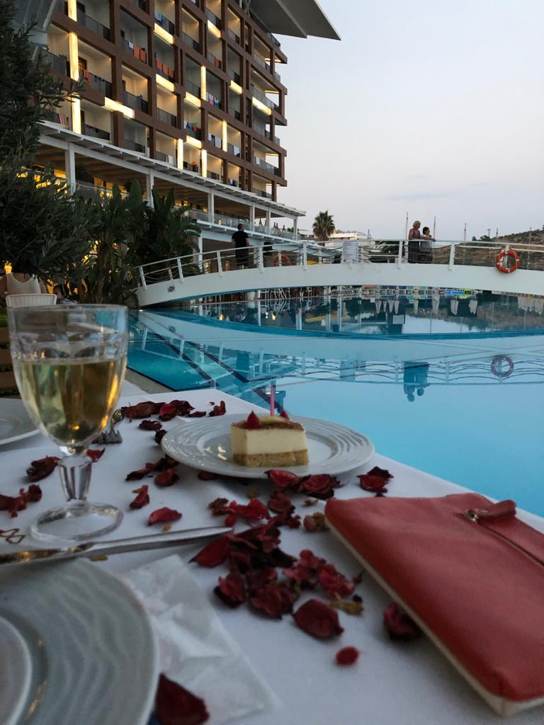

Наступило время и подкрепиться. Площадь и великолепие ресторана нас приятно удивило. Работа кондиционеров делали нашу трапезу комфортной. Кухня покорила многообразием блюд. Мясо, рыба и морепродукты были представлены в разных вариациях. Фрукты и мороженое были каждый день, что нравилось деткам. Оценка 5.

**ВОДНЫЕ ПРОЦЕДУРЫ**

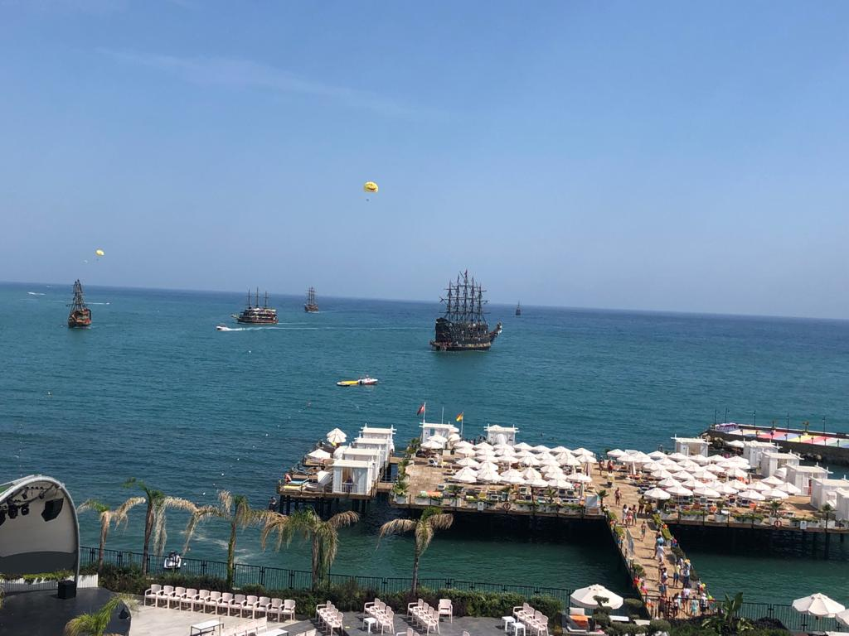

Большой бассейн для взрослых и детский с водной горкой, не мог, не радовать. Морской пляж — галька, которая не мешала нам проводить часы на море. На пирсе с лежаками проводились пенные вечеринки, которые по душе были всем.

**РАЗВЛЕЧЕНИЯ**

Территория огромная и позволяет разместить амфитеатр, сцену, площадки для настольных и других игр. Хорошая организация отдыха для маленьких. Нужно отдать должное и вечерним шоу, каждый день не был похож на другой.

И так проходил наш отдых в течении двух недель. Уезжать не хотелось.

Оказалось, что рай есть на земле.